
JABLUNKOVSKÉ INFORMAČNÍ CENTRUM
tel..558 340 607,558 358 013
e-mail: info@jablunkov.cz
akce@jablunkov.cz

KULTURNÍ A SPORTOVNÍ AKCE NA JABLUNKOVSKU

listopad 2010

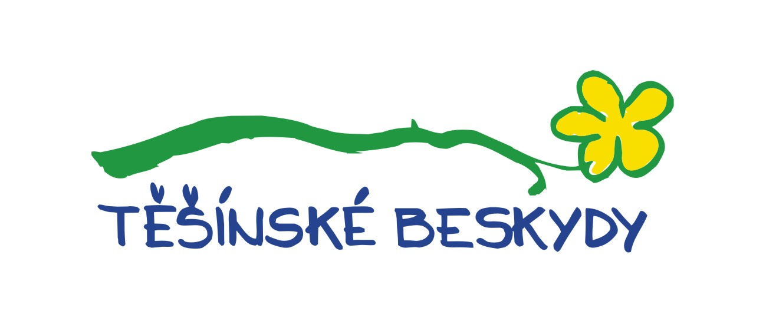
1.-30.11. 2010  Mosty u Jablunkova – MICka  Žerty s čerty  Mateřské inspirační centrum (budova Staré školy) pořádá zábavnou soutěž na čertovské téma. Libovolné zpracování bude vyhodnoceno  4.12. 2010.  micka.mostyujablunkova@email.cz  3.11. 2010  Písečná – Kulturní dům  Gulášovka  Pořádá Klub důchodců Písečná.  4.11. 2010  Jablunkov – radnice  Country festival  Na 7. ročníku festivalu vystoupí kapely Silent Rain, Fever Quartet, BG Styl. Předprodej vstupenek v DDM Jablunkov, cena: 70 Kč. Začátek v 18 hod.  5.11. 2010  Dolní Lomná – Chata Kamenitý  Recitál Jiřího Dědečka  Večer s básníkem a písničkářem.  Začátek v 19 hod.  www.chatakamenity.cz | 5.11. 2010  Mosty u Jablunkova – Hotel Grůň  Dražba soch na Grůni  Dražba soch z letošního ročníku dřevařské soutěže na téma: „Z pohádky do pohádky“.  www.hotelgrun.cz  5.11. – 6.11. 2010  Vendryně, Hrčava  Gajdyfest 2010  8. ročník mezinárodního dudáckého festivalu. Více informací na www.zusaplus.cz  6.11. 2010  Písečná – Kulturní dům  Výstava holubů  Výstavu pořádá ZO Jablunkov.  6.11.2010  Mosty u Jablunkova – Hotel Grůň  Módní přehlídka  Začátek v 18 hod. Vstupné: 80 Kč.  Po přehlídce následuje párty s DJ.  13.11. 2010  Jablunkov – sportovní hala ZŠ  Gorolské Jabko  X. ročník volejbalového turnaje smíšených družstev. Začátek v 8 hodin.

